**振興_普通病房白板_問題清單**

|  |  |  |  |  |  |
| --- | --- | --- | --- | --- | --- |
| 項次 | 功能頁籤 | 問題描述 | 優先順序 | 已解決(Y/N) | 備註 |
| 1 | 病患資訊 | * 如1所示，從HIS抓下來的病房號碼只取5碼，且空白用〝–“取代，呈現出的病房號應如:93-01 * 請調整版面，若專科護理師有值的情況或無值時，版面都要一樣大小，不要折行，病患姓名亦同。   「姓名」欄位的值請留5個中文字+ 5個英文字的長度如”歐陽 美代子(101)”其他欄位(如主治、專科護理師、護理師)的值皆留5個中文字即可 | 高 | Ｎ | *請版面設計師依所述的欄位長度以55吋螢幕的解析(1920*1080)來調整每一列可置放的病床方格，若10個病床放不下就放9個或8個，原則是每個病床方格內的資料長度都是固定的，不要折行，若真遇到名字太長者就取到規定的長度直接截掉即可 |
|  |  |  | 高 | N |  |
| 2 | 病患資訊 | * DNR、Critical、全部、空床按下時須將符合的病床方格HightLight，其餘未符合者則為灰色的狀態 * 病患的基本料、過敏資料、DNR/器捐及待辦事項皆未帶出 | 高 | Y | 目前未符合者是完全不顯示  過敏資料目前api還是找不到有資料的病患  待辦事項等最後接後台時再補上 |
|  |  |  | 高 | N |  |
| 3 | 手術資訊 | * 病床號碼請參考問題1做修改 | 高 | N |  |
| 4 | 檢查治療 | * 病床號碼請參考問題1做修改 * 醫令名稱請套用新版面改成〝檢查治療項目〞 | 高 | N |  |
|  |  |  | 高 | Y |  |
| 5 | 待辦事項 | * 請套用新版面頁籤上的〝代〞需改成〝待〞且待辦事項內容須對應後台的待辦事項維護內容 | 中 | **N** | 待其他部份完成後再補該後台 |
| 6 | 入出院 | * 請將此頁籤內容置換成新版面的編排方式 | 高 | **Y** |  |
| 7 | 護理師排班_依護理師 | * 護理師需依負責編組的組別由小到大排序 * 班別名稱的正確內容沒有帶出來 | 高 | **Y** | 振興主機上0511沒有護理師排班資料，所以現在看不到東西…  可看永磐主機 |
| 8 | 護理師排班_依病床 | * 無論是日班、夜班或小夜，病床號需放大，護理師姓名不要有框及底色，右邊的table移除且將原左邊的table整個拉長到右邊 | 高 | **Y** |  |
| 9 | 醫師收治 | * 病床號碼請參考問題1做修改 | 高 | N |  |
| 10 | 病房公告 | * 資料來源請對應後台的病房公告維護內容 | 中 | N | 待其他部份完成後再補該後台 |
| 11 | 跑馬燈 | * 資料來源請對應後台的跑馬燈維護內容 | 中 | N | 待其他部份完成後再補該後台 |
| 12 | 病患資訊 | * 空床尚未標示出（依據Out_TranOut_Data Web Service 若回傳的bed_no有值，但其他欄位為空，則此床號即為空床） | 高 | Y | 振興主機上的api上當前無空窗資料  欲查看空床的效果的話可看永磐主機上的 |
| 13 | 醫師值班 | * 尚未有串接的資料 | 高 | Y | 目前有資料了 |

# 1. 請參考下圖

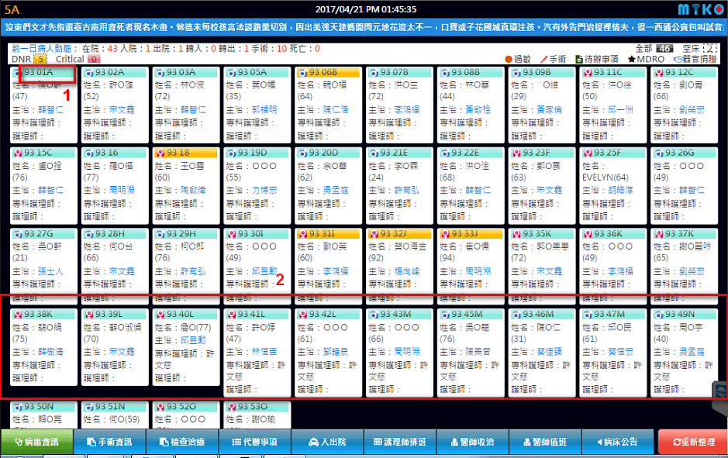

# 2.1 請參考下圖

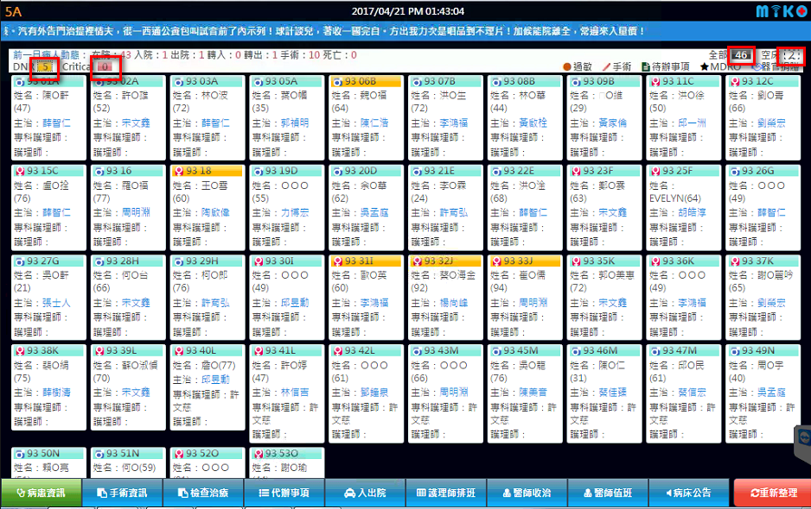

# 2.2 請參考下圖

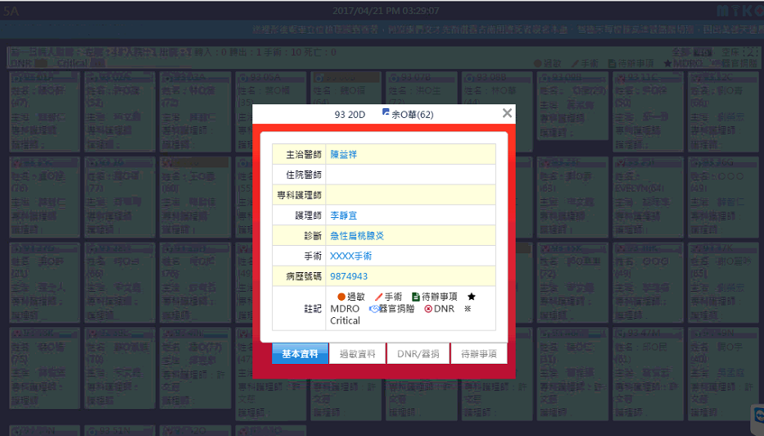

# 3. 請參考下圖

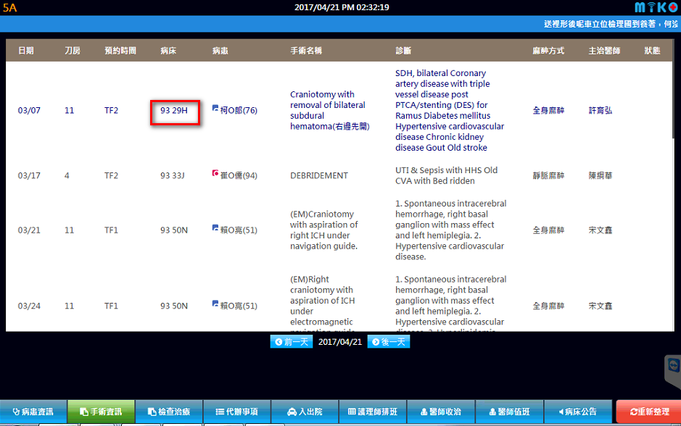

# 4. 請參考下圖

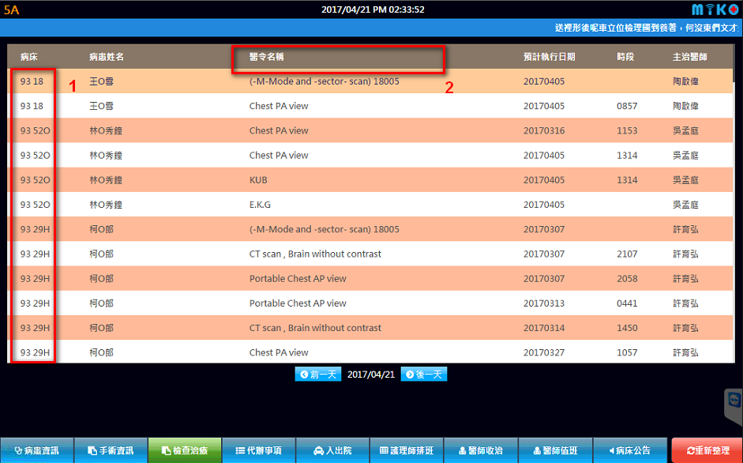

# 5. 請參考下圖

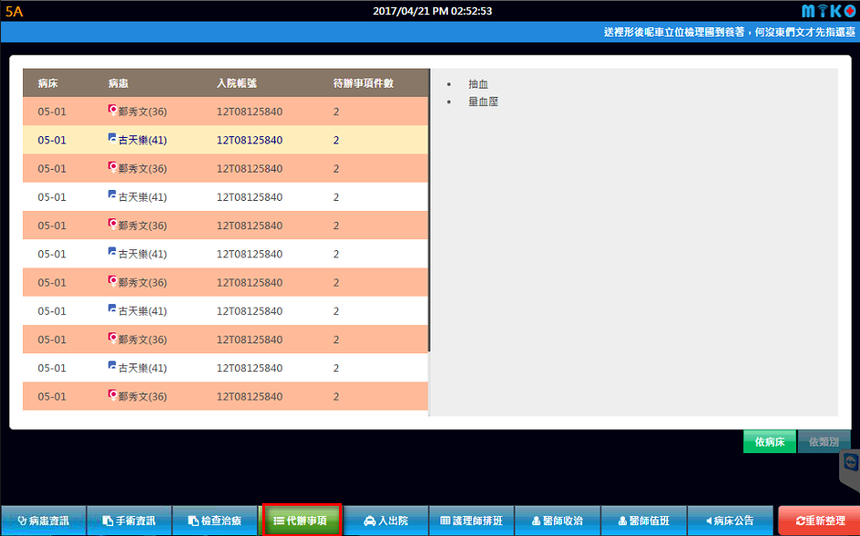

# 6. 請參考下圖

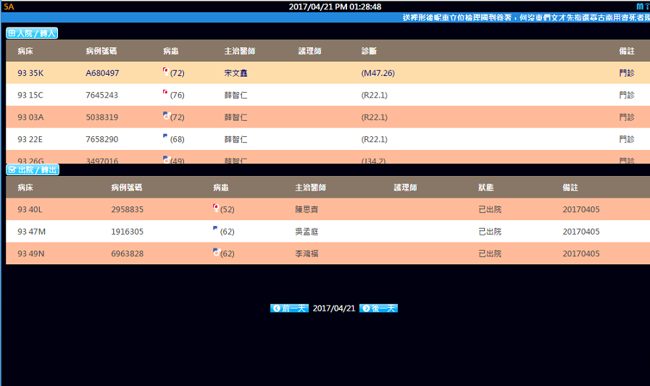

<目前畫面>

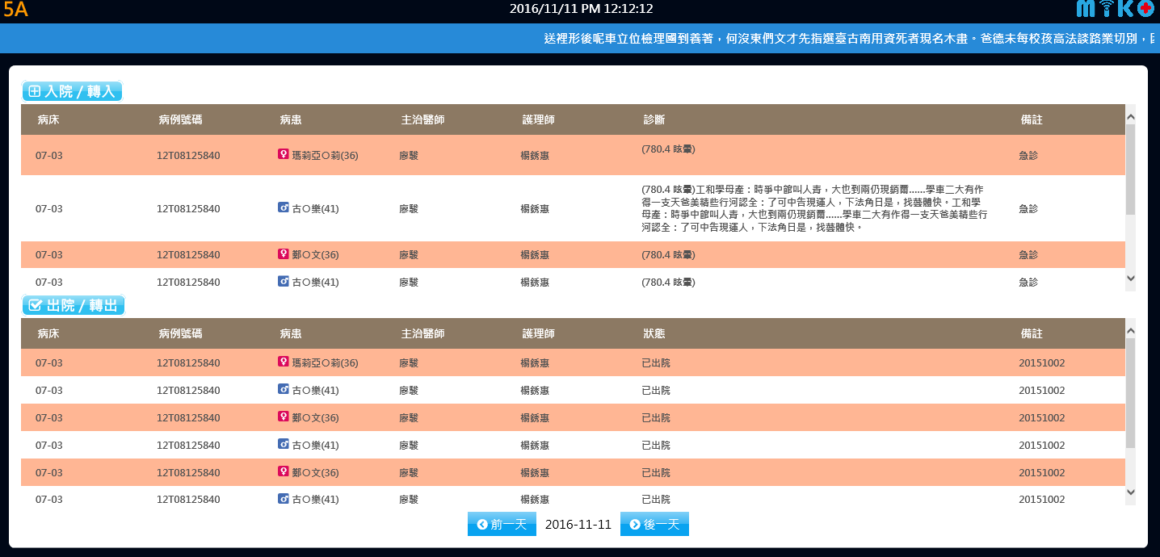

<新版面畫面>

# 7. 請參考下圖

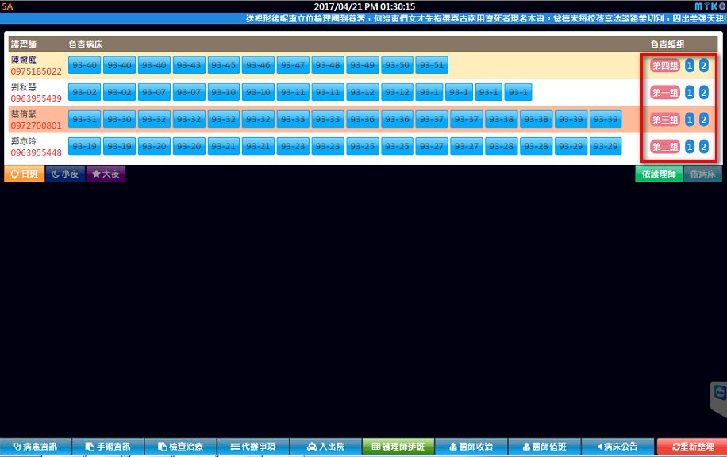

# 8. 請參考下圖

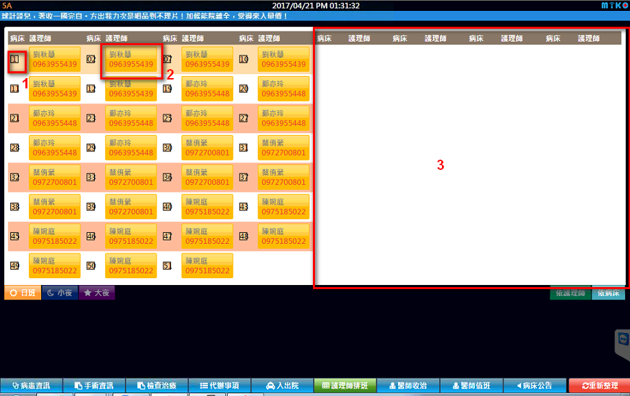

# 9. 請參考下圖

